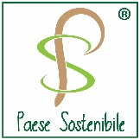
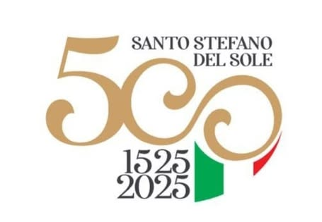


COMUNE DI SANTO STEFANO DEL SOLE

Provincia di AVELLINO

OGGETTO: Richiesta bonus per “Bando per l’erogazione di contributi a favore delle famiglie per misure di contrasto allo spopolamento scolastico 2025/2026

Io sottoscritto/a ___________________________________________________________________
Nato/a a __________________________________ il _____________________________________
Residente________________________________________________________________Pv______ C.F. __________________________Tel._______________________________________________ e-mail/pec _________________________________________.
Io sottoscritto/a ___________________________________________________________________
Nato/a a __________________________________ il _____________________________________
Residente________________________________________________________________Pv______ C.F. __________________________Tel._______________________________________________ e-mail/pec _________________________________________
In qualità di genitore/i o chi esercita la potestà genitoriale dell’alunno/a ________________________________________________________________________________
Nato/a ______________________________________ il __________________________________
C.F.______________________________________ iscritto/a al primo anno della Scuola Secondaria.
( Nel caso di più figli, la domanda deve essere presentata per ogni singolo figlio).

Santo Stefano del Sole, lì________________

___________________________

